حفاظت از سرمایه گذار، کراس لیستینگ و کیفیت حسابداری

چکیده
با استفاده از 42.808 مشاهده سالانه شرکت از 32 کشور در جای جای دنیا، بررسی می کنیم آیا کراس لیستینگ در ایالات متحده به کیفیت حسابداری بهتر وابسته است و آیا حفاظت سرمایه گذار، تاثیر کراس لیستینگ بر کیفیت حسابداری را تعدیل می کند یا خیر. نتایج اصلی ما، شرکت هایی را نشان می دهند که در ایالات متحده کراس لیست شده اند، گزارش به موقع تری را از زیان ها، تمایل بیشتر به مدیریت سودها به سمت پایین و ارتباط ارزشی بیشتر ارقام حسابداری را در مقایسه با همتایان داخلی خود نشان می دهند. شرکت های کراس لیست شده ای که از اختیارات قانونی حفاظت از سرمایه گذار بالا نشات می گیرند، به طور خاص در کشورهای دارای حقوق ضد مدیریتی و حقوق عرفی بالا، تمایل بیشتری به تشخیص یک گزارش به موقع تر از زیان ها و مدیریت سودها به سمت پایین نشان می دهند اما ارتباط ارزشی سودهای پایین تری را در مقایسه با شرکت های کراس لیست شده نشان می دهند که در کشورهای دارای حقوق ضد مدیریتی پایین و حقوق غیر عرفی ساکن هستند. این نتایج حاکی از این امر است، قدرت حفاظت از سرمایه گذار در کشور وطن، نقش مهمی را در تعیین کیفیت ارقام حسابداری شرکت های کراس لیست شده ایفا می نماید.

کلید واژه ها: کراس لیستینگ، کیفیت حسابداری، مدیریت سود، ارتباط ارزشی، محافظه کاری

1. مقدمه
ادبیات جهانی شدن مالی تاکید می کنند، شرکت های کراس لیست شده بر حسب افزایش قابلیت دید، گسترش پایگاه سهامدار، کسب دسترسی به بازارهای مالی، بهبود روابط با جامعه مالی خارجی و افزایش تقاضا برای سهام شرکت (مثلا Siegel, 2005; He, 2008) مفید خواهند بود. تصمیم شرکت های خارجی برای فهرست کردن سهم های خود به طور خاص در بازار اوراق بهادار ایالات متحده (زین پس کراس لیستینگ) از طریق تلاش برای دستیابی بیشتر به سرمایه ارزان تر برای سرمایه گذاری در فرصت های رشد (Hail and Leuz, 2009) هدایت می شود. این امر به خاطر این واقعیت است که شرکت های کراس لیست شده با شرایط لازم سخت کمیسیون مبادله ارز و اوراق بهادار ایالات متحده (SEC) مواجه هستند اعم از ابعاد گوناگون حاکمیت شرکتی. با این حال، کراس لیستینگ به یک قرارداد ضمنی بین حاکمیت شرکتی وطن شرکت و محیط های میزبان منجر می شود و سوالاتی را راجع به این مساله ایجاد می کند که چه مقدار پراکندگی بین این دو روی می دهد (Bauer et al., 2004). شواهد رسوایی های حسابداری (مثلا تینگ تینگ، 2014) ، ابعاد نظارت شرکت های کراس لیست شده را زیر سوال می برد. به طور خاص، با وجود داشتن مشخصات بنیادی قوی لیست شدن در بورس سهام امریکا، مسائل غیر اخلاقی شرکت های کراس لیست شده، نگرانی هایی را پیرامون کیفیت حسابداری شان براه می اندازد. از اینرو، هدف این مقاله، بررسی این مساله است که آیا کراس لیستینگ بر حسب ارتقاء کیفیت حسابداری، مفید است و آیا قدرت حفاظت از سرمایه گذار، تغییرات در کیفیت حسابداری شرکت های کراس لیست شده در بازار سهام امریکا را شرح می دهد.
تا اینجا، تاثیر کراس لیستینگ بر کیفیت حسابداری هم چنان به عنوان مخالف نظریه پیوند، اثبات می کند شرکت های کراس لیست شده، سیستم حاکمیت شرکتی برتر بازار میزبان را کرایه می کنند اما منتقدین اثبات می کنند این شرکت ها واقعا با شرایط لازم نظارتی و افشاء معدودی به خاطر الزام اجباری ضعیف مواجه می شوند. به علاوه، کیفیت حسابداری هم چنین تحت تاثیر مجموعه ای از عوامل وابسته به هم در سطح کشور وطن است. برای نمونه، کیفیت حسابداری برای شرکت های ساکن در سطوح مختلف حافظت از سرمایه گذار فرق می کند. از اینرو، عوامل نهادی، مد نظر قرار می گیرند، نظارت کشور وطن ممکن است تاثیر کراس لیستینگ در امریکا بر کیفیت حسابداری را تکمیل نماید. سوالی که مطرح می شود این است، آیا نظارت کشور وطن، هم چنان بر کیفیت حسابداری شرکت هایی که در امریکا کراس لیست می شوند، اثر دارد، با وجود اینکه این شرکت ها باید شرایط لازم نظارتی سخت بازار امریکا را رعایت کنند.
در انجام این کار، تحلیل های تجربی را بر روی 42.808 مشاهده سالانه شرکت از 32 کشور اجرا می کنیم، داده ها یک دوره زمانی از سال 2007 تا 2016 را در بر می گیرند. نتایج اصلی ما نشان می دهند شرکت هایی که در امریکا کراس لیست شده اند، کیفیت حسابداری بهتری را از همتایان داخلی خود نشان می دهند، یعنی گزارش به موقع تر از زیان ها، تمایل بیشتر به مدیریت سودها به سمت پایین و ارتباط ارزشی بالاتر ارقام حسابداری. تحلیل بیشتر نشان می دهد شرکت های کراس لیست شده در اختیارات قانونی حفاظت از سرمایه گذار بالا، گزارش به موقع تری از زیان ها و مدیریت سودها به پایین اما ارزش ارتباطی پایین تر سودها را در مقایسه با شرکت های کراس لیست شده مقیم در کشورهای دارای حافظت از سرمایه گذار ضعیف نشان میدهد. این شواهد حاکی از این است که قدرت حفاظت ازسرمایه گذار کشور وطن، نقش های مهمی را در تاثیرگذاری بر کیفیت حسابداری شرکت های کراس لیست شده ایفا می کند. نتایج ما، حتی پس از بررسی موارد ذیل، قوی تر می شوند: 1) اندازه گیری های دیگر کیفیت حسابداری و حفاظت از سرمایه گذار؛ 2) اثر بحران جهانی 2011- 2008 و تصویب قانون 12 h-6 که شرایط لازم برای لغو ثبت از امریکا را تسهیل می نماید؛ 3) شرکت های حسابرسی شده توسط بیگ فور، 4) مستثنی کردن شرکت های انگلیسی و ژاپنی در تحلیل؛ و 5) مسائل تورش انتخاب.
این مطالعه، سه همبخشی نموی در ادبیات حسابداری وسیع ایجاد می کند: اولا، شرح می دهد رابطه بین کراس لیستینگ و کیفیت حسابداری چطور نه تنها به عوامل نهادی کشورهای میزبان بلکه به کشورهای وطن وابسته است. در انجام این کار، تاثیر کشورهای وطن در تحلیل درجه کیفیت حسابداری شرکت های کراس لیست شده را ادغام می کنیم. لذا، آثار قبلی توسط لانگ و دیگران (2003) و لانگ و دیگران (2006) را گسترش می دهیم، با اثبات این مساله که چنین وابستگی هم چنین تحت تاثیر قدرت حفاظت از سرمایه گذار عوامل نهادی کشور وطن قرار دارد. به علاوه، مساله تورش انتخاب نمونه مورد تاکید توسط لیوز (2006) را با مقایسه شرکت های خارجی بررسی می کنیم که در امریکا به همتایان داخلی شان، کراس لیست می شوند. مطالعه ما، ادبیات حسابداری بین المللی را گسترش می دهد (مثلا کاهان و دیگران، 2009)، با نشان دادن شواهدی پیرامون اثر تعدیل کننده حفاظت از سرمایه گذار بر کیفیت حسابداری. ثانیا، برخلاف مطالعات قبلی، که تقریبا فقط بر " پیوند قانونی" تمرکز دارد، شواهد اثبات شده در این مطالعه هم از نظریات پیوند و هم سیگنال دهی در توضیح انگیزه های متضمن کراس لیستینگ استفاده می کنند. برای توضیح بیشتر راجع به این موضوع، نشان می دهیم شرکت های کراس لیست شده نه تنها از اجاره سیستم حاکمیت شرکتی برتر امریکا بلکه از طریق بهبود در محیطی اطلاعاتی خود که از کراس لیستینگ ایجاد می شود، بهره می برند. ثالثا، در مقایسه با کراس لیستینگ و ادبیات کیفیت حسابداری، که اغلب تنها بر محیط کشور میزبان تمرکز دارد، تحقیقات ما، به سوی درک نقش عوامل نهادی در تحت کنترل قرار دادن ارقام حسابداری نقش دارد. به طور ویژه تر، شواهد مربوط به نظریه نهادی را با مد نظر قرار دادن این مساله ارائه می دهیم که شرکت های کراس لیست شده، هم چنین با انگیزه هایی از عوامل نهایی گوناگون کشور وطن مواجه می شوند.
این مقاله به صورت ذیل پیش می رود: بخش دو، نقد و بررسی ادبیات مربوطه را ارائه می دهد و فرضیات قابل آزمایش را گسترش می دهد، بخش 3، طراحی تحقیق و انتخاب نمونه را مورد بحث قرار می دهد، بخش 4، نتایج تجربی را ارائه می دهد و در نهایت، بخش 5، یک خلاصه و مفاهیم مطالعه را ارائه می دهد.

2. ادبیات قبلی و گسترش فرضیات
یک استدلال کننده نظریه پیوند اثبات می کند، شرکت ها، کراس لیستینگ را برای کرایه سیستم حاکمیت شرکتی برتر بازار میزبان (Licht, 2003) انجام می دهند زیرا خود را نسبت به الزام اجباری سخت تر و محیط دادرسی بازار میزبان متعهد می سازند (Lang et al., 2006; Eng et al., 2008). کراس لیستینگ، کار را برای نظارت مالکان و مدیران برای استخراج مزایای کنترل شخصی و سلب مالکیت از سرمایه گذاران خارجی سخت تر می کند (Stulz, 1999). گاش و هی (2015) عنوان می کنند، کراس لیستینگ، محفاظت سرمایه گذار را بهبود می بخشد، مشکلات آژانس را کاهش می دهد و تصمیمات سرمایه گذاری بهتری را توسط مدیران فراهم می آورد که به طور کلی منجر به ارزش بالاتری برای شرکت ها می شود. نظریه پیوند از طریق مطالعاتی مورد حمایت قرار می گیرد که مزایای بازار سرمایه کراس لیستینگ در زمینه ایجاد سرمایه، پیروی تحلیگر، ارزشگذاری شرکت و هزینه سرمایه را بررسی می کند. با این وجود، مزایای " پیوند قانونی" واقعی کراس لیستینگ ممکن است مورد اغراق واقع شود زیرا زمانیکه شرکت های خارجی مشمول هستند، مکانیسم های الزام اجباری ضعیفی وجود دارد.
مطابقا، شواهد داستان گونه ای وجود دارد که تاثیرات لیست گیری (لیستینگ)، ویژه معاملات ارزی و سهامی است و کراس لیستینگ، ضرورتا اثر اخبار خوب در زمینه یک شرکت را منتقل نمی کند. به طور خاص، مزایای کراس لیستینگ، به بهبود در محیط اطلاعات شرکت های کراس لیست شده اختصاص دارد. برای مثال، فرض می شود، محیط اطلاعات شرکت های کراس لیست شده در ایالات متحده از طریق توجه داده شده توسط تحلیلگران مالی و نظارت از طریق شرکت کنندگان بازار سرمایه پیچیده امریکا بهبود یابد، همه آنها از طریق نیاز نظارتی برای یک تطبیق صورت های مالی با GAAP امریکا تسهیل می شوند. از آنجاییکه کراس لیستینگ، محیط اطلاعاتی بهتری را پیرامون شرکت ها می آفریند، باید اطلاعات بهتری را در زمینه کیفیت حسابداری منتقل نمایند. همراستا با این بحث، لانگ و دیگران (2003) پی می برند، شرکت های کراس لیست شده در امریکا، نسبت به شرکت های خارجی که این کار را انجام نداده اند، کیفیت حسابداری بهتری را نشان می دهند. با این حال، مقایسه بین شرکت های کراس لیست شده در امریکا و شرکت های امریکایی، خود دال بر این مطلب است، شرکت های کراس لیست شده، تمایل بیشتری به مدیریت سودها نسبت به شرکت های امریکایی دارند. یافته های لانگ و دیگران (2006) با این دیدگاه سازگار است که انگیزه های متضمن و محیط های نظارتی ممکن است بین شرکت های کراس لیست شده و شرکت های امریکایی فرق داشته باشند. در حالیکه شرکت های کراس لیست شده لازم است، شرایط لازم مشابه با شرکت های امریکایی را رعایت نمایند، اما هم چنین تحت تاثیر انگیزه های گزارش دهی مختلفی قرار دارند که از آرایش های نهادی و نیروهای بازار، در کشورهای وطن شان نشات می گیرد.
بر خلاف این پشت پرده، بازدید مجدد اینکه آیا کراس لیستینگ در امریکا بر کیفیت حسابداری اثر دارد یا خیر به چند دلیل، تضمین می شود. اولا، این مطالعه سعی دارد، این بحران را تاحدی حل نماید که تا آن حد، محیط امریکا بر مزایای کراس لیستینگ اثر دارد، با فرض اینکه شرکت های کراس لیست شده هم چنین در معرض محیط نهادی کشورهای وطن خود قرار دارند. بائور و دیگران (2004) پیشنهاد می دهند، مشخص نیست، چقدر پراکندگی بین حاکمیت شرکتی محیط های وطن و میزبان کراس لیست شده روی می دهد. در انجام این کار، توصیه لیوز (2006) را با استفاده از، هم شرکت هایی که در امریکا کراس لیست شده اند گسترش داده و دنبال می کنیم و هم شرکت هایی که کراس لیستینگ را انجام نداده اند، که فقط با محیط نهادی کشورهای وطن خود مواجه هستند. ثانیا، این مطالعه بررسی می کند آیا کراس لیستینگ میتواند حقیقتا، کیفیت گزارش دهی مالی شرکتها را به سرمایه گذاران با علامت نشان دهد. با وجود تلاش های گوناگون جهانی برای تقویت رفتارهای اخلاقی متحد، مسائل رسوایی های حسابداری همچنان افزایش می یابد، شامل مواردی می شود که شرکت های کراس لیست شده در امریکا را در بر می گیرد که فرض می شود با مقررات سر سخت امریکا مواجه شده باشند. در تلفیق ابعاد گوناگون کیفیت حسابداری شرکت ها از کشورهای مختلف، لانگ و دیگران را با بکارگیری طیف وسیعی از نمایندگی ها برای کیفیت حسابداری دنبال می کنیم. فرض می کنیم کراس لیستینگ در امریکا به کیفیت حسابداری بالاتر وابسته است. از آنجاییکه مقررات شدید امریکا، نظارت شان را تقویت می کند، ممکن است انتظار برود، شرکت های کراس لیست شده، کیفیت حسابداری بهتری نسبت به شرکت های غیر کراس لیست شده، داشته باشند. با این حال، در زمینه ای که ابعاد اعمال مقررات امریکا نسبت به شرکت های کراس لیست شده ، ضعیف است و این امکان که محیط نهادی کشور وطن، نظارت شرکت های کراس لیست شده را پی ریزی می کند، کیفیت حسابداری شان ممکن است با شرکت هایی که کراس لیستینگ نمی شوند، متفاوت نباشد. بر اساس استدلالهای فوق، فرضیه زیر را تدوین می نماییم:
3. فرضیه 1. کراس لیستینگ در بازار سهام امریکا با کیفیت حسابداری، وابستگی مثبت دارد.
با استنباط از نظریه نهادی، ابعاد گوناگون محیط های نهادی شامل هنجارهای فرهنگی، دانش اجتماعی، قوانین و مقررات، بر سازمان ها و رفتارهای سازمانی اثر دارد. محیط های نهادی هر کشور، انگیزه هایی را خلق می کنند که بر رفتار مدیران شرکت، سرمایه گذاران، ناظران و سایر شرکت کنندگان بازار اثر می گذارد. تغییرات مربوط به محیط نهادی، ممکن است از دو جریان مطالعاتی موجود، استنتاج شوند: اولا، عوامل نهادی کشورهای وطن بر تصمیمات کراس لیستینگ اثر می گذارد و به طور خاص، چن و دیگران (2015) نشان می دهند، پذیرش IFRS اجباری در کشورهای وطن، میل فعالیت های کراس لیستینگ شرکت ها به ویژه در کشورهای دارای بازارهای سرمایه راکد (نقدی) را بزرگتر کرده و بیشتر افزایش می دهد. هی پی می برد، لیست های سطوح دو و سه عارضه های سپرده امریکا (ADRs = American Depository Receipts) در معاملات ارزی و سهام امریکا به طور قابل توجهی در دوره زمانی پسا سابینز –اکسلی (SOX) با افتی مشهودتر برای شرکت ها از کشورهای دارای یک سطح پایین تر محافظت سهامدار، افت کرده است. این نتایج حاکی از این است که مقررات سر سخت کشورهای میزبان ممکن است دارای یک بار نظارتی متفاوت برای شرکت ها در محیط های نهادی مختلف باشد. ثانیا، عوامل نهادی کشورها، کیفیت گزارش دهی مالی را تعیین می کند. مطالعات قبلی مربوط به حقوق حفاظت از سرمایه گذار، تغییرات در کیفیت سودها در بین کشورها را نشان می دهد (مثلا دیفوند و دیگران، 2007؛ فرانسیز و وانگ، 2008) و پیشنهاد می دهند انگیزه های مدیران برای رفتار فرصت طلبانه، با میزان حفاظت از سرمایه گذار، کاهش پیدا می کند. هوگ و دیگران (2012)در می یابند اثر پذیرش اجباری IFRS بر کیفیت سودها، برای شرکت ها، در کشورهای با حفاظت از سرمایه گذار قوی، افزایش می یابد. این یافته ها اهمیت حفاظت از سرمایه گذاران یک کشور انفرادی بر کیفیت اطلاعات حسابداری و امکانی را مشخص می کند که محیط نهادی کشورها بر مشخصات داده های حسابداری گزارش شده اثر دارد. لذا، در حال اجاره سیستم حاکمیت شرکتی برتر کشورهای میزبان، ممکن است از شرکت های کراس لیست شده، بهره ببرند، حدی که تا آن، بهره خواهند برد هم توسط عوامل نهادی کشورهای وطن خودشان تعیین می شود.
در زمینه شرکتهایی که در امریکا کراس لیستینگ می شوند، تعیین محیط نهادی غالب، یک مساله است، زیرا کراس لیستینگ به یک قرارداد ضمنی بین حاکمیت شرکتی محیط های وطنی و میزبان شرکت منجر می شود. شواهد تجربی قبلی شامل کیفیت حسابداری شرکت های کراس لیست شده میشود که در پشتیبانی از نیاز به بررسی این مساله قرار دارند که آیا انگیزه مدیریتی شان تحت تاثیر محیط های نهادی امریکا یا کشور وطن شان قرار دارد یا خیر. هی و دیگران (2008)، رفتار حسابداری محافظه کارانه ADRها را در دوره های ماقبل و مابعد ساربینز اکسلی مقایسه می کنند.
آنها دریافته اند، فقط سطوح دو و سه ADRها از کشورهای دارای قانون کد، محافظه کارتر می شوند، در حالیکه ADRهای سطوح دو و سه از کشورهای حقوق عرفی، هیچ گونه تغییر معناداری را در محافظه کاری حسابداری نشان نمی دهند. لانگ و دیگران اثبات می کنند مدیریت سود بیشتر یافت شده در شرکت های کراس لیست شده ممکن است به خاطر این واقعیت باشد که مقررات SEC، تاثیر محیط محلی ضعیف بر شرکت های خارجی را تکمیل نمی کند. مطابقا، نتایج بیانگر این مساله است که یک تاثیر مشترک هم کراس لیستینگ در امریکا و هم قدرت حفاظت از سرمایه گذار کشور وطن بر روی کیفیت حسابداری وجود دارد.
فرض می کنیم، قدرت حفاظت از سرمایه گذار کشور وطن، تغییرات در کیفیت حسابداری شرکت های کراس لیست شده در امریکا را شرح دهد. از یک سو، کیفیت حسابداری شرکت های کراس لیست شده در کشورهای دارای حفاظت از سرمایه گذار قوی، نسبت به کشورهای دارای حفاظت از سرمایه گذار ضعیف، متفاوت باشد زیرا محیط کشور وطن مشترکا بر کیفیت حسابداری اثر می گذارد. در این چشم انداز تاثیر مکمل، کیفیت حسابداری برای شرکت های کراس لیست شده، از شرکت های غیر کراس لیست شده تنها در کشورهای دارای حفاظت از سرمایه گذار قوی، بهتر است، اما در کشورهای دارای حفاظت از سرمایه گذار ضعیف، اینطور نیست. در فضای نهادی کشور وطن که انگیزه ها برای شرکت ها برای مشارکت در دستکاری در رفتار را افزایش میدهد، مزیت الزام اجباری قوی و محیط دادسی امریکا بر کیفیت حسابداری ممکن است مورد مبالغه واقع شود. زمانیکه خود حفاظت از سرمایه گذار کشور وطن، ضعیف باشد، برای ناظران امریکایی، اعمال اقدامات قانونی نسبت به شرکت های کراس لیست شده دشوار و هزینه بر خواهد بود که نسبت به مقررات SEC پایبند نیستند. با میسر ساختن نظارت سهامداران و مدیران برای اعمال تاثیر قابل توجه بر گزارش دهی فرصت طلبانه، کیفیت حسابداری برای شرکت های کراس لیست شده در محیط نهادی ضعیف، نسبت به شرکت های دیگر که کراس لیستینگ نشده اند، متفاوت نخواهد بود. از سوی دیگر، تفاوتهایی در کیفیت حسابداری شرکت های کراس لیست شده در کشورهای دارای حفاظت از سرمایه گذار قوی و در کشورهای دارای حفاظت از سرمایه گذار ضعیف وجود نخواهد داشت. در این چشم انداز، تاثیر وابسته به جابجایی، قدرت حفاظت از سرمایه گذار، انتظار نمی رود بر تاثیر کراس لیستینگ بر کیفیت حسابداری اثر داشته باشد.فشار برای رعایت شرایط لازم سرسخت لیست گیری در بازار امریکا، پیش از رفتار فرصت طلبانه مدیریتی را در بین شرکت های کراس لیست شده در کشورهای دارای حفاظت از سرمایه گذار ضعیف تحت کنترل قرار خواهد داد، بدین وسیله، کیفیت حسابداری آنها هم چنین شبیه به شرکتهای کشورهای دارای حفاظت از سرمایه گذار قوی، بهبود می یابد. از اینرو، فرضیه به صورت ذیل، دنبال می شود:
فرضیه 2. وابستگی مثبت بین کراس لیستینگ در بازار سهام امریکا و کیفیت حسابداری، برای شرکت های کشورهای دارای حفاظت از سرمایه گذاری قوی نسبت به کشورهای دارای حفاظت از سرمایه گذار ضعیف، بیشتر است.

4. داده ها و روش شناسی تحقیق
نمونه ما شرکت های مقیم در 32 کشور در دوره زمانی 2016- 2007 را در بر می گیرد. ما اطلاعات مالی و کراس لیستینگ را از پایگاه داده استریس- بوریو ون دیک جمع اوری می کنیم در حالیکه داده های مربوط به حفاظت از سرمایه گذار و نظام حقوقی به ترتیب از دجانکاف و دیگران (2008) و لا پورتا و دیگران (1998) نشات می گیرند. لیست همه متغیرها، تعاریف و منابع داده ها در جدول 1، گزارش شده است. این موارد را مستثنی می کنیم 1) موسسات ملی (کد SIC بین 6000 و 6999)، شبیه به رویکرد بکار رفته توسط تحقیقات قبلی (مثلا فرانسیس و وانگ، 2008؛ هوک و دیگران، 2012)؛ 2) شرکت های صنایع همگانی (برق، تلفن و ...) (کد SIC بین 4900 و 4999)، زیرا به شدت کنترل می شوند؛ 3) مشاهدات کشورهای دارای > 100 مشاهده، یعنی، کلمبیا، جمهوری چک و اکوادور؛ و 4) مشاهدات کشورهای بدون کراس لیستینگ شرکتها در بازار ایالات متحده (مثلا Chile، مصر، اردن، نیجریه، پاکستان، لهستان، روسیه، سریلانکا، تایوان، ترکیه). هم چنین، مشاهدات دارای هر گونه داده ی مفقود یا ناقص و مشاهدات وینزوریده (پیراسته) در 1% بالا و پایین، برای کاهش تاثیر داده های پرت، مستثنی می شوند. پیرو ادبیات قبلی (مثلا بارث و دیگران، 2008؛ لانگ و دیگران، 2003، 2006؛ لوئیز و دیگران، 2003)، ما از سه بعد کیفیت حسابداری استفاده می کنیم: 1) تشخیص زیان به موقع، 2) مدیریت سودها؛ و 3) ارتباط ارزشی.

4.1. تشخیص زیان به موقع
تشخیص زیان به موقع یا محافظه کاری به صورت میزانی تعریف می شود که سودهای حسابداری دوره زمانی کنونی، به طور نامتقارن، زیان های اقتصادی را متناسب با نفع اقتصادی عواید اقتصادی ادغام می کنند. مطالعات قبلی (مثلا Ball et al., 2000a,b, 2003; Balland Shivakumar, 2005; Bushman and Piotroski, 2006; Roychowdhury and Watts, 2007)، یک گزارش به موقع تر از اخبار بد را نسبت به اخبار خوب یافته اند. برای محک زدن این مساله که آیا کراس لیستینگ در بازار امریکا به تشخیص زیان به موقع تر منجر می شود یا خیر و اینکه آیا محافظت های سرمایه گذار بر این رابطه اثر دارد یا خیر، مدل به موقع بودن نامتقارن سودهای باسو (1997) را بکار بردیم.
در مدل باسو، بازده سهام وکالتا برای درامد اقتصادی بکار رفت زیرا فرض می شود قیمت های سهام، کل اطلاعات منابع گوناگون غیر از صورت های مالی را منعکس نماید، که با شواهدی سازگار است که قیمت های سهام، اطلاعات درامدها را هدایت می کنند. برای بررسی این مساله که آیا کراس لیستینگ در بازار ایالات متحده، به تشخیص زیان به موقع تر منجر خواهد شد یا خیر، مدل رگرسیون معکوس باسو (1997) را با ادغام یک متغیر ساختگی برای کراس لیستینگ (CROSS) و اثر متقابل این متغیر با متغیرهای آزمون موجود در مدل باسو، اصلاح نمودیم، همانطور که در ذیل نشان داده شده است.
جدول 1 تعاریف متغیرها
متغیر | توصیف | منبع داده
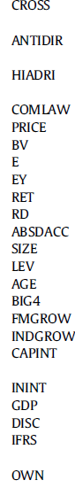 | یک متغیر ساختگی که مقدار یک را میگیرد اگر شرکت در بازار امریکا کراس لیستینگ شود، در غیر اینصورت صفر. شرکت های کراس لیستینگ، شامل سطوح 1، 2 و 3 عارضه های سپرده امریکا (ADRها) می شود.  شاخص حقوق ضد مدیریتی مبتنی بر شاخص حقوق ضد مدیریتی لا پورتا و دیگران اصلاح شده توسط جانکوف و دیگران (2008)  یک متغیر ساختگی که برای کشورها، مقدار یک را می گیرد اگر شاخص اصلاح شده (ANTIDIR)، چهار یا بالاتر باشد، در غیر اینصورت صفر است.  یک متغیر ساختگی، برای کشور حقوق عرفی، مقدار یک را می گیرد، در غیر اینصورت، صفر است.  قیمت سهام پایانی، قیمت سهام در انتهای سال مالی.  ارزش دفتری حقوق صاحبان سهام عام به ازای هر سهم  سودها به ازای هر سهم  سودها به ازای هر سهم دارای کاهش قیمت توسط قیمت سهام در شروع سال مالی  بازده سهام سالانه  یک متغیر ساختگی برابر با یک اگر RET، منفی باشد، در غیر اینصورت صفر.  قدر مطلق باقیمانده تولید شده از جونز اصلاح شده (1991)  لگاریتم عددی دارایی های کل  بدهی های کل تقسیم بر دارایی های کل  یک متغیر ساختگی برابر با یک اگر شرکت، یک حسابرس بیگ فور را تعیین نماید، در غیراینصورت صفر.  رشد ویژه شرکت، تغییرات اندازه گیری شده در مقیاس ها در مقایسه با سال قبل  میانگین FMGROW محاسبه شده بر اساس 48 گروه صنعتی فاما و فرنچ  سرمایه بری ، برابر با نسبت ارزش دفتری خالص ملک، کارگاه و تجهیزات به کل دارایی ها.  شدت ناملموس برابر با نسبت هزینه تحقیق و توسعه به کل فروشها  لگاریتم طبیعی تولید ناخالص داخلی سرانه بر حسب دلار امریکا  DISC، یک شاخص فاش سازی است همانطور که در لا پورتا و دیگران (2006) گزارش شده است  یک متغیر ساختگی که مقدار یک را می گیرد اگر صورت های مالی با استفاده از استانداردهای IFRS تهیه می شوند، در غیر اینصورت صفر.  تمرکز مالکیت همانطور که در لا پورتا و دیگران (2006) گزارش شده است. | 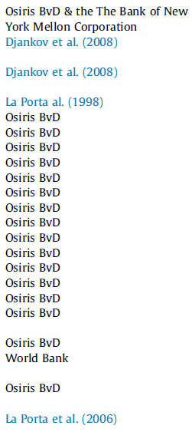

جدول 2 انتخاب نمونه
تعداد کل مشاهدات برای سالهای 2016 -2007 | 241.602
کمتر: موسسات مالی  کمتر: شرکت ها در صنعت کنترل شده  کمتر: مشاهدات از امریکا  کمتر: مشاهدات در کشور < 100 مشاهده  کمتر: مشاهدات در کشور بدون داده در زمینه شرکت های کراس لیستینگ  کمتر: داده های مفقود / ناقص  شرکت ها: مشمول در نمونه | 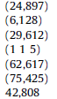

در این رابطه EYit، بازده سودهاست، از طریق سودهای هر سهم کاهش قیمت یافته از طریق قیمت هر سهم در شروع سال مالی اندازه گیری می شود. RETit ، بازده سالانه در طول سال مالی است؛ RDit ، متغیر ساختگی برابر با یک است اگر RETit ، منفی باشد و در غیر اینصورت صفر است؛ CROSS، یک متغیر ساختگی برابر با یک است اگر یک شرکت در بازار سهام امریکا، کراس لیست شده باشد و در غیر اینصورت، صفر است. نهایتا، تاثیرات ثابت سال و کشور را برای کنترل تاثیرات بالقوه این متغیرها، شامل می نماییم.

4.2. مدیریت سودها
مدیریت سودها با قدر مطلق اقلام تعهدی غیر نرمال، نشان داده می شود که در آن، یک ارزش بالاتر بیانگر احتمال بیشتری است که شرکتها در مدیریت سودها درگیر باشند و به این ترتیب، کیفیت سودهای پایین تری دارند. در مطالعه ما، اقلام تعهدی غیر نرمال، ارزش بقایای ایجاد شده از طریق تخمین مدل جونز (1991) بر حسب صنعت و سال هستند. نمونه براورد شده شامل شرکت ها در 48 گروه صنعتی بر اساس دسته بندی صنعت فاما و فرنچ (1997) با حداقل 20 مشاهده در هر گروه است. ما قدر مطلق اقلام تعهدی اختیاری (ABSDACC) را محاسبه می کنیم که تاثیرات ترکیبی افزایش درامدها و تصمیمات مدیریت سودهای کاهش دهنده درامد را ضبط می کند، ما از ABSDACC به عنوان متغیر وابسته در معادله 2 زیر استفاده می کنیم:
معادله 2، مجموعه ای از کنترل های سطح شرکتی را ترکیب می کند: AGE، برای کنترل اختلاف در اقلام تعهدی اختیاری شرکت ها با دوره های عمر مختلف است؛ BIG4، برای توضیح اثر حسابرسان Big4 بر اقلام احتیاطی است. SIZE، برای کنترل اختلافات در رفتار اقلام تعهدی مدیران شرکت های بزرگ و کوچک است؛ FMGROW، رشد ویژه شرکت در فروشها برای ثبت اختلاف ممکن در رفتار اقلام تعهدی بین شرکتهای دارای رشد بالا و پایین است که به مدیریت سودها ارتباطی ندارد؛ INDGROW یک رشد صنعتی است که بر اساس گروه های صنعت فاما و فرنچ (1997) محاسبه می شود که ممکن است، سبب شود شرکت ها، سطوح متفاوت اقلام تعهدی را به طور اصولی گزارش دهند؛ LEV برای کنترل اثر اهرم (LEV) شرکت است با فرض اینکه شرکت های به شدت اهرم بندی شده، سعی دارند از تخلفات از شرط بدهی با مدیریت سودها به سمت بالا جلوگیری کنند؛ CFO برای ثبت وابستگی منفی بین اقلام تعهدی و وجوه در گردش است؛ CAPINT برای کنترل تاثیر بالقوه سرمایه بری بر اقلام تعهدی شرکت است؛ و ININT، برای گزارش حجم دارایی های نامشهود است. سایر متغیرها، قبلا تعریف شده اند.

4.3. ارتباط ارزشی
ارتباط ارزشی مشخص می کند، ارقام حسابداری چقدر برای سرمایه گذاران سهام مفید است. یعنی، ارقام حسابداری به صورت ارتباط ارزشی در نظر گرفته می شوند اگر دارای یک وابستگی پیش بینی شده با قیمت های سهام باشند، در راستای استدلالی که ارقام حسابداری، برای سرمایه گذاران مرتبط و قابل اطمینان هستند. در تحلیل اصلی، ارتباط ارزشی را با استفاده از مدل قیمت، براورد می کنیم. تحلیل ارتباط ارزشی را با ارزیابی رابطه بین کراس لیستینگ و ارتباط ارزشی گسترش می دهیم و اینکه محافظت های سرمایه گذار، چطور این رابطه را تعدیل می کند. شکل اصلاح شده مدل رگرسیون، به صورت ذیل است:
در این رابطه PRICE، قیمت سهام نهایی، قیمت سهام شرکت است؛ BV، ارزش دفتری حقوق صاحبان سهام به ازای هر سهم است؛ E، سودها به ازای هر سهم ؛ و متغیرهای دیگر، قبلا تعریف شده اند.

4.4. حفاظت از سرمایه گذار
ما دو سنجش حفاظت از سرمایه گذار را بکار می گیریم: سنجش اول، بر اساس نظام و خاستگاه حقوقی کشورهاست. پیرو لا پورتا و دیگران (1998) و هی (2008)، کشورهای دارای حقوق عرفی را به صورت کشورهای با حفاظت از سرمایه گذار قوی و کشورهای دارای حقوق مدنی را به صورت کشورهای با حفاظت از سرمایه گذار ضعیف دسته بندی می کنیم. در مدلهای رگرسیون، یک متغیر ساختگی را وارد می کنیم که مقدار یک را برای کشورهای دارای حقوق عرفی می گیرد و برای کشورهای دارای حقوق مدنی، مقدار صفر را می گیرد. سنجش دوم، بر اساس شاخص حقوق ضد مدیر است که قدرت نظام حقوقی را در محافظت از سهامداران، حداقل در برابر مدیران یا سهامداران عمده در فرایند تصمیم گیری شرکتی اندازه می گیرد. در این مطالعه، از شاخص ضد مدیران توسعه یافته توسط لا پورتا و دیگران (1998) و اصلاح شده توسط جانکوف و دیگران (2008) استفاده می کنیم که در آنجا امتیاز کل شاخص اصلاح شده در طیف بین 0 تا 5 است. ما از متغیر ساختگی HIADRI استفاده می کنیم که در آنجا برای کشورهای دارای حفاظت از سرمایه گذار بالا، مقدار یک تعیین می شود اگر شاخص، چهار یا بالاتر باشد و برای حفاظت از سرمایه گذار ضعیف، مقدار صفر تعیین می شود، اگر شاخص حقوق ضد مدیر، زیر چهار باشد.
5. نتایج
5.1. آمار توصیفی
جدول 3، پنل الف، آمار وصفی برای همه متغیرها برای دو گروه از نمونه ها را گزارش می دهد یعنی شرکت های کراس لیست شده در بازار امریکا و شرکت هایی که کراس لیست نشده اند. نمونه شرکت های کراس لیست شده، قیمت های سهام بالاتر (PRICE)، بازده سهامs (RET) ،ارزش دفتری حقوق صاحبان سهام (BV) ، اندازه شرکت (SIZE)، سودها به ازای هر سهم (E)، بازده سودها (EY)، رشد شرکت (FMGROW)، رشد متوسط صنعت (INDGROW) و وجوه در گردش عملیاتی (CFO) غیر از شرکت های غیر کراس لیست شده. با این حال، در مقایسه با شرکت هایی که کراس لیستینگ نشده اند، نمونه شرکت هایی که در بازار امریکا کراس لیستینگ شده اند، دارای نسبت بدهی به دارایی های (DA) بالاتر، لگاریتم سن طبیعی بالاتر (AGE) است و تقریبا از طریق موسسات حسابرسی بیگ فور، حسابرسی میشوند. ما هیچ تفاوت معناداری را از سرمایه بری (CAPINT) و شدت نامشهود(ININT) بین دو نمونه نیافتیم. به علاوه، نمونه شرکت های کراس لیست شده به بازار امریکا دارای قدر مطلق بالاتری برای اقلام تعهدی اختیاری (ABSDACC) است اما مقدار پایین تر اقلام تعهدی اختیاری (DAC) ناسازگار در مقایسه با شرکت هایی که کراس لیستینگ نشده اند، مدیریت سودهای بالاتری را نشان می دهد، به طور خاص سودهای به سمت پایین در نمونه کراس لیستینگ. پنل ب جدول 3، آمار توصیفی توسط کشورها برای شرکت های کراس لیستینگ (CROSS)، شاخص حقوق ضد مدیر (ANTIDIR)، متغیر ساختگی برای کشورهای دارای حفاظت از سرمایه گذار بالا (HIADRI) و انواع نظام حقوقی را نشان می دهد.

جدول 3 آمار توصیفی
پنل الف. نمونه های کراس لیست شده در برابر غیر کراس لیست شده.
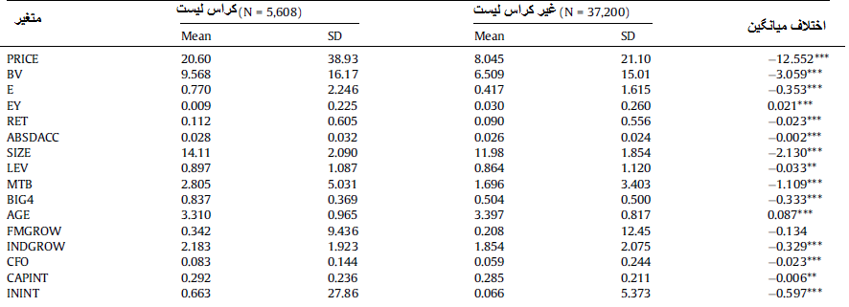
پنل ب: خلاصه متغیرهای در سطح کشور
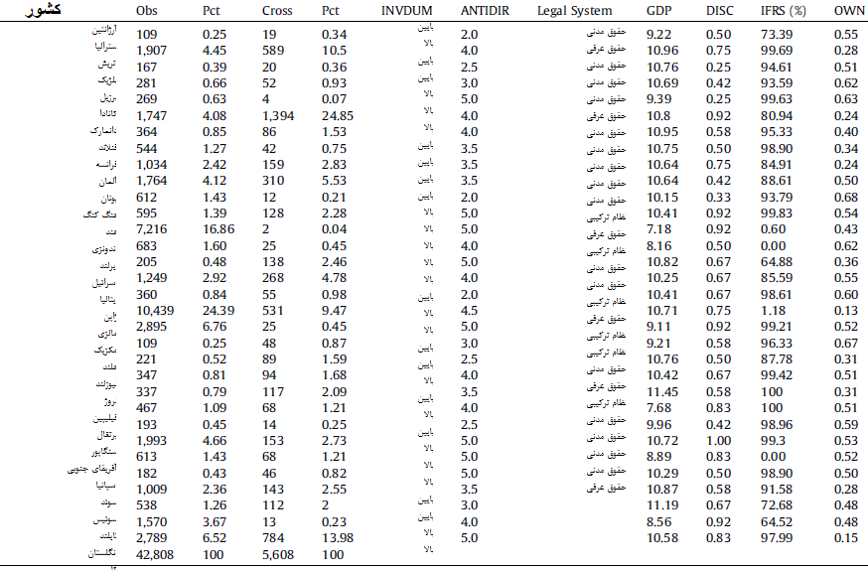
* ،** و ***، معناداری در p < 0.10, <0.05 و < 0.01 را به ترتیب نشان می دهد. جدول 1 را برای تعاریف متغیر ملاحظه فرمایید.
هم چنین آمار برای متغیرهای سطح کشور دیگر را ارائه می دهیم، موسوم به لگاریتم طبیعی تولید ناخالص داخلی سرانه (GDP)، شاخص افشاسازی (DISC)، استانداردهای حسابداری (IFRS) و تمرکز مالکیت (OWN).
تحلیل همبستگی زوجی را در بین متغیرهای وابسته و مستقل انجام می دهیم. نتایج جدول بندی نشده برای هدف اختصار، آشکار می کنند، CROSS، با ارزش دفتری حقوق صاحبان سهام ، سودها به ازای هر سهم، درامدهای سهام بازده سهامs ، SIZE,LEV, GROWTH, BIG4, CFO, و ININT همبستگی مثبت دارد. در می یابیم، CROSS، با AGE، وابستگی منفی دارد. گرچه، نتایج، چندین همبستگی معنادار در بین متغیرهای مستقل را نشان می دهد، اما هیچ یک، هیچ گونه نگرانی برای هم خطی بین متغیرهای مستقل را نشان نمی دهد.

5.2. نتایج تجربی اصلی
جدول 4، نتایج برای تشخیص زیان به موقع را ارائه می دهد، که برای زیر نمونه های مختلف، به طور مجزا برگشت داده شده اند. مدل های 1، 4 و 5 نشان می دهند، ضرایب برای RET*RD*CROSS ، به طور مثبت معنادار هستند که بیانگر دلیل تشخیص زیان به موقع نموی در شرکت های کراس لیست شده در مقایسه با شرکت های غیر کراس لیست شده در محیط حفاظت از سرمایه گذار بالاست، به طور خاص با حقوق ضد مدیر بالا و نظام حقوقی عرفی و نمونه کامل. برای نمونه های حفاظت از سرمایه گذار پایین، همانطور که در مدلهای 2 و 3 گزارش شده است، شواهدی وجود دارد که کراس لیستینگ به گزارش دهی به موقع تر زیان ها در حقوق ضد مدیر پایین و نظام حقوق مدنی منجر می شود. این نتایج حاکی از این است که اثر کراس لیستینگ بر محافظه کاری سودها، تحت تاثیر میزان حقوق ضد مدیر و نوع نظام های حقوقی قرار دارد. برای آزمون های اضافی، ما تحلیل های خود را به شرکت های کراس لیست شده محدود می نماییم و متغیرهای ساختگی HIADRI و COMLAW و متغیرهای برهمکنش را در مدلهای 6 و 7 وارد می کنیم. نتایج نشان می دهد ضرایب برای RET*RD*HIADRI و RET*RD*COMLAW، به طور مثبت معنادار است که بیانگر دلیل تشخیص زیان به موقع نموی برای شرکت های کراس لیست شده در کشورهای دارای حفاظت از سرمایه گذار بالا نسبت به کشورهای دارای حفاظت از سرمایه گذار پایین است. در کل، حفاظت از سرمایه گذار قوی در کشور وطن و مواجهه با مقررات سخت تر در بازارهای امریکا، انگیزه های بیشتری را برای مدیران برای گزارش سودهای محافظه کارانه تر ارائه می دهد یعنی تشخیص زیان به موقع تر، سازگار با شواهد قبلی که انگیزه های مدیران برای رفتار فرصت طلبانه، با میزان حفاظت از سرمایه گذار، کاهش می یابد.
جدول 5، نتایج رگرسیون را در رابطه با تاثیر کراس لیستینگ بر قدر مطلق اقلام تعهدی اختیاری برای زیر نمونه های گوناگون ارائه می دهد. ضرایب برای مدلهای CROSSin یک تا پنج، مثبت هستند و از نظر آماری معنادارند که بیانگر این امر است، شرکت های کراس لیست شده، تمایل بیشتری را به مدیریت سودها در مقایسه با همتایان داخلی خود در کشورهای دارای حفاظت از سرمایه گذاران پایین و بالا نشان می دهند. نتایج در مدلهای 6 و 7، که در آنجا نمونه به شرکت های کراس لیست شده محدود می شود، نشان می دهد ضرایب برای HIADRI و COMLAW ، از نظر آماری، معنادار هستند، حاکی از این مساله است، شرکت های کراس لیست شده در کشورهای دارای حفاظت از سرمایه گذار بالا، تمایل پایین تری را نسبت به مدیریت سودها در مقایسه با شرکت های کراس لیست شده در کشورهای دارای محافظت از سرمایه پایین، نشان می دهد.
جدول 6، نتایج رگرسیون برای تاثیر کراس لیستینگ بر ارتباط ارزشی ارقام حسابداری را تحت زیر نمونه های مختلف حفاظت از سرمایه گذار، گزارش می دهد. نتایج در همه مدلها، با نتایج مطالعات قبلی، سازگار است که ما شواهد قوی ارتباط ارزشی ارزش دفتری حقوق صاحبان سهام و سودها را در بین شرکتها در زیر نمونه های مختلف می یابیم. نتایج در مدلهای 1 تا 5، ضرایب مثبت را به طور معناداری برای BV*CROSS و E*CROSS نشان می دهد که دال بر ارتباط ارزشی بالاتر ارقام حسابداری، برای هم ارزش دفتری صاحبان سهام و هم سودها، در شرکت های کراس لیست شده در مقایسه با شرکت های کراس لیست نشده، صرف نظر از میزان حقوق ضد مدیر و انواع نظام حقوقی است. با این حال، نتایج نشان می دهد، ضرایب برای E*CROSS ، در حقوق ضد مدیر پایین و محیط نظام حقوقی ضعیف در مقایسه با حقوق ضد مدیر بالا و نظام حقوقی قوی، بالاتر است. در مدلهای 6 و 7، که در آنجا نمونه به شرکت های کراست لیست شده محدود است، ضرایب برای BV*HIADRI
و BV*COMLAW ناچیز است، بیانگر این مساله که هیچ تفاوتی در ارتباط ارزشی ارزش دفتری صاحبان سهام در بین شرکت های کراس لیست شده در کشورهای دارای محافظت از سرمایه بالا یا پایین وجود ندارد. در مقابل، ضرایب برای E*HIADRI و E*COMLAW به طور معناداری، منفی هستند، دال بر این امر است، ارتباط ارزشی سودها در شرکت کراس لیست شده، در کشورهای دارای حفاظت از سرمایه گذار پایین، نسبت به کشورهای دارای حفاظت از سرمایه گذار بالا، بالاتر است.
نتایج دال بر این امر است، در محیط های دارای حفاظت از سرمایه گذار پایین، کراس لیستینگ دارای اثر مثبت بیشتری بر ارتباط ارزشی سودها در مقایسه با محیط های حفاظت از سرمایه گذار بالاست. توضیح قابل پذیرش این است، یک محیط دارای حفاظت از سرمایه گذار بالا، به کیفیت درامدهای بالاتر وابسته است و تصمیم برای کراس لیست، به طور نهایی، کیفیت اطلاعات حسابداری را ارتقا می بخشد زیرا اختلاف در قوانین امنیتی و محافظت های سرمایه گذار بین امریکا و کشورهای دارای حفاظت از سرمایه گذار بالا، در مقایسه با محیط های دارای حفاظت از سرمایه گذار پایین، که شکاف بیشتر است، حداقل است.
به طور خلاصه، نتایج در جداول 6-4 حاکی از این مساله است، حفاظت از سرمایه گذار، نقش مهمی را در تعیین کیفیت ارقام حسابداری، ایفا می نماید. با این وجود، چنین اثراتی در بین نمایندگی های مختلف کیفیت حسابداری، فرق می کند. حفاظت از سرمایه گذار قوی در کشور وطن و مواجهه با مقررات سرسخت تر در بازارهای امریکا در سودهای گزارش شده محافظه کارانه تر، دخیل است، که با تشخیص زیان به موقع تر و تمایل به مدیریت سودها به سمت پایین نشان داده شد. در زمینه ارتباط ارزشی، قیمتهای سهام و بازده سهام، ارتباط قویتری را با سودها در کشورهای دارای حفاظت از سرمایه گذار پایین در مقایسه با کشورهای دارای حفاظت از سرمایه گذار بالا نشان می دهد. سازگار با مطالعات قبلی که اثبات شد، یک محیط دارای حفاظت از سرمایه گذار بالا، به کیفیت درامدهای بالاتر وابسته است، مطالعه ما دال بر این مساله است، تصمیم برای کراس لیست، به طور نهایی، کیفیت اطلاعات حسابداری را ارتقا می دهد زیرا تفاوت در قوانین امنیتی و محافظت های سرمایه گذار بین امریکا و کشورهای دارای حفاظت از سرمایه گذار بالا، در مقایسه با محیط دارای حفاظت از سرمایه گذار پایین که شکاف بسیار بیشتری در آنجا وجود دارد، حداقل میزان است.

5.3. مساله درون زایی
در تحلیل اصلی خود، فرض می کنیم، متغیر حفاظت از سرمایه گذار یک متغیر درون زان باشد. اگر، از سوی دیگر، حفاظت از سرمایه گذار و کیفیت حسابداری، به طور همزمان تعیین شوند، نتایج ما دچار کمبود یک سوگیری درون زایی است.
جدول 4 نتایج رگرسیون بر روی تشخیص زیان به موقع و کراس لیستینگ
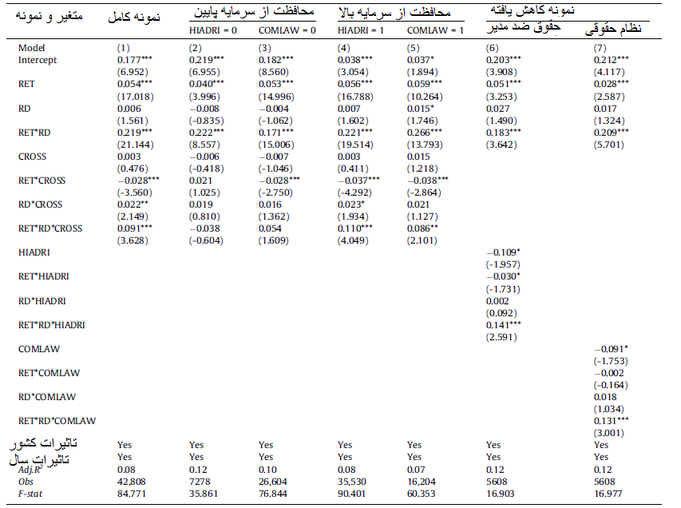
*، ** و ***، معناداری در p < 0.10, < 0.05 و < 0.01, را به ترتیب نشان میدهد. مقادیر t، در پرانتیزها گزارش شده اند. جدول 1 را برای تعاریف متغیر، ملاحظه نمایید.
برای کاهش درون زایی، یک راه کار تخمین دو مرحله ای ارائه شده توسط هکمن (1979) را برای اصلاح سوگیری انتخاب، بکار می گیریم. در مرحله اول، یک رگرسیون پروبیت را بر روی یک متغیر ساختگی برای حفاظت از سرمایه گذار بکار بردیم. به طور ویژه، مدل ذیل را در معادله مرحله اول براورد می کنیم:
در این رابطه، HIADRI، یک متغیر ساختگی است که برای کشورهایی که شاخص اصلاح شده شان (ANTIDIR)، چهار یا بالاتر است، مقدار یک و در غیر اینصورت مقدار صفر را می گیرد؛ GDP، لگاریتم طبیعی تولید ناخالص داخلی سرانه بر حسب دلار امریکاست؛ DISC، یک شاخص افشاسازی به صورت گزارش شده در لا پورتا و دیگران (2006) است. IFRS، یک متغیر ساختگی است که اگر صورت های مالی، با استفاده از استانداردهای IFRS تهیه شده باشند، مقدار یک و در غیر اینصورت، مقدار صفر را می گیرد؛ و OWN، یک تمرکز مالکیت است، همانطور که در اثر لا پورتا و دیگران (2006) گزارش شده است.
مدل، شامل سرانه GDP، کشورها می شود زیرا ایجاد و حفظ یک زیرساخت حقوقی کارامد، هزینه بر است و از اینرو، ثروت یک کشور به طور بالقوه بر میزان قوانین اجرایی و حفاظت از سرمایه گذار تاثیر می گذارد. از این گذشته، شاخص افشاسازی (DISC) و تمرکز مالکیت (OWN) را شامل می نماییم زیرا این متغیرها، تاثیر قابل توجهی بر حفاظت از سرمایه گذار را اعمال می نمایند. هم چنین اثبات می شود، استانداردهای حسابداری هم به حفاظت از سرمایه گذار مرتبط هستند. نتایج برای تخمین های مرحله اول در مدل 1 جدول 7 ارائه شده اند.

جدول 5 نتایج رگرسیون بر روی مدیریت سودها و کراس لیستینگ
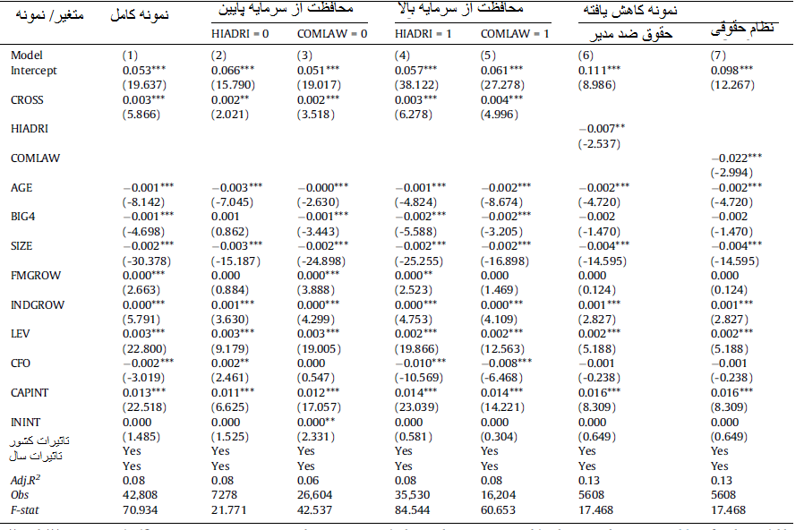
*، ** و ***، معناداری در p < 0.10, < 0.05 و < 0.01, را به ترتیب نشان میدهد. مقادیر t، در پرانتیزها گزارش شده اند. جدول 1 را برای تعاریف متغیر، ملاحظه نمایید.
نتایج نشان می دهد، HIADRI با DISC وابستگی مثبت دارد، حاکی از این مساله است، کشورهای دارای سطح بالایی از حفاظت از سرمایه گذار، درجه افشاسازی بالایی را نشان می دهند. هم چنین، پی می بریم، GDP, IFRS و OWN دارای وابستگی منفی معناداری است که نشان می دهد کشورهای دارای سرانه GDP بالا، استانداردهای حسابداری IFRS و تمرکز مالکیت بالا، دارای حفاظت از سرمایه گذار ضعیفی هستند. آنگاه، نسبت میلز معکوس IMR)) را با تقسیم نسبت تابع چگالی احتمال با تابع توزیع متراکم محاسبه می نماییم. در مرحله دوم، IMR را به عنوان یک متغیر تشریحی اضافی در مدل های 2 تا 4 برای بررسی این مساله وارد می نماییم که آیا در زمینه وابستگی بین حفاظت از سرمایه گذار و نمایندگی های کیفیت حسابداری بر روی نمونه محدود به شرکت های کراس لیست شده، اختلافی وجود دارد یا خیر.
در مدل 2، ضریب برای RET*RD*HIADRI، مثبت و معنادار است، بیانگر دلیل تشخیص زیان به موقع نموی برای شرکت های کراس لیست شده در کشورهای دارای حفاظت از سرمایه گذار بالا نسبت به کشورهای دارای حفاظت از سرمایه گذار پایین است. هم چنین، در می یابیم ضریب برای HIADRI در مدل 3، منفی و معنادار است، دال بر این امر است، نسبت به شرکت های کراس لیست شده در کشورهای دارای حفاظت از سرمایه گذار بالا، دارای تمایل پایین تری برای مدیریت سودها در مقایسه با شرکت های کراس لیست شده در کشورهای دارای حفاظت از سرمایه گذار پایین است. نهایتا، نتایج در مدل 4 نشان می دهد، ضرایب برای BV*HIADRI، مثبت و معنادار است در حالیکه ضریب برای E*HIADRI، منفی و معنادار است، که نشان دهنده ارتباط ارزشی ارزش دفتری صاحبان سهام بالاتر و ارتباط ارزشی سودهای پایین تر در کشورهای دارای حفاظت از سرمایه گذار بالا در مقایسه با کشورهای دارای حفاظت از سرمایه گذار پایین است. به علاوه، پی می بریم، ضرایب برای IMR، در مدل های 4-2، ناچیز هستند، از اینرو، نگرانی در مورد مسائل خود گزینی از بین می رود. در کل، نتایج رگرسیون، به لحاظ کیفی، شبیه به نتایج در تحلیل اصلی هستند.

5.4. آزمون های نیرومندی
گروه آزمون های کارایی افراد را برای حصول اطمینان از اینکه یافته های ما برای مشخصات گوناگون قوی هستند، انجام می دهیم. اولا، سنجش های دیگری را برای کیفیت حسابداری بکار می گیریم که در آنجا از آزمون مبتنی بر اقلام تعهدی بال و شیواکومار (2005) برای تشخیص زیان برای تشخیص زیان به موقع استفاده می نماییم، در حالیکه برای ارتباط ارزشی، از مدل بازده- سودها توسط ایستون و هریس (1991) استفاده می کنیم. نتایج جدول بندی نشده، افزایش در گزارش دهی به موقع زیان ها در شرکت های کراس لیست شده را در مقایسه با شرکت های غیر کراس لیست شده در محیط دارای حفاظت از سرمایه گذار بالا نشان می دهد. هم چنین به لحاظ کیفیتی، یافته های مشابهی را می یابیم که در آنها، کراس لیستینگ، فقط ارتباط ارزشی سودها در نمونه دارای حفاظت از سرمایه گذار پایین را ارتقا می دهد. برای مدیریت سودها، از ارزش ناسازگار اقلام تعهدی اختیاری، جهت رو به پایین یا رو به بالا، تطبیق سودهای گزارش شده روی داده را شناسایی می نماید.
جدول 6 نتایج رگرسیون بر روی ارتباط ارزشی و کراس لیستینگ.
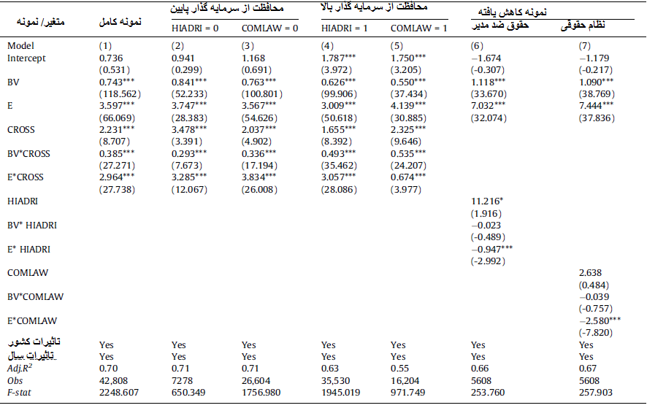
*، ** و ***، معناداری در p < 0.10, < 0.05 و < 0.01, را به ترتیب نشان میدهد. مقادیر t، در پرانتزها گزارش شده اند. جدول 1 را برای تعاریف متغیر، ملاحظه نمایید.
در مقایسه با شرکت های غیر کراس لیست شده، در می یابیم، شرکت های کراس لیست شده در نمونه کامل، نمونه ضد مدیر بالا و هر دو نوع نظام حقوقی، استراتژی کاهش سودها را دنبال می کنند، دال بر این است، حفاظت از سرمایه گذار قوی به مدیریت سودها به سمت پایین منجر می شود.
ثانیا، مطالعه ما، اثر بحران مالی جهانی 2011 – 2008 را کنترل می کند که هم چنین دوره وابسته به تصویب قانون 12 H-6 هم هست که به طور قابل توجهی، شرایط لازم برای لغو ثبت نام در بورسهای امریکا را تسهیل می نماید. قانون 12 h-6، دارای اثر مهمی هم بر رفتار سرمایه گذاری شرکت های کراس لیست شده و هم تغییرات من تبع آن در ارزش شرکت بود. در ارزیابی این مساله که آیا نتایج ما شامل این امکانات می شود یا خیر، تحلیل های رگرسیون را با مستثنی کردن داده ها در طول دوره بحران مالی جهانی، تکرار کردیم. نتایج جدول بندی نشده نشان می دهد، یافته های وابسته به هر سه نماینده کیفیت حسابداری، به لحاظ کیفی، مشابه می مانند.
ثالثا، بررسی می کنیم آیا نتایج ما، از طریق کیفیت حسابرس هدایت می شوند یا خیر. دغدغه ما این مساله بود که آیا کیفیت حسابداری بالاتر در شرکت های کراس لیست شده از طریق تمایل بالای آنها به انتخاب حسابرسان بیگ فور در مقایسه با غیر کراس لیست شده هدایت می شود یا خیر. وانگ و زین (2011) پی می برند، شرکت های کراس لیست شده دارای حسابرسان غیر بیگ فور، بیشتر احتمال دارد، سودهای خود را نادرست اظهار نموده و نقض های بزرگتری از اقلام تعهدی را در آینده نسبت به شرکت های کراس لیست شده با حسابرسان بیگ فور تجربه نمایند، که نشان می دهد، حسابرسان بیگ فور
، نقش معناداری را در بهبود کیفیت سودها برای شرکت های کراس لیست شده ایفا می کنند. ما با محدود کردن نمونه خود به شرکت های حسابرسی شده توسط حسابرسان BIG 4، معادله را برگشت می دهیم. تخمین های رگرسیون جدول بندی نشده روی نمونه کاهش یافته (32.218 مشاهده سال - شرکت)، نتایج مشابهی را به لحاظ کیفی برای موارد قبلا گزارش شده ایجاد نمود، به جز برای سنجش دوم محافظه کاری که بر اساس اثر بال و شیواکومار (2005) بود، ما هیچ مدرکی برای اختلافات در میزان محافظه کاری بین شرکت های کراس لیست شده و غیر کراس لیست شده در نمونه دارای حفاظت از سرمایه گذار بالا نیافتیم. در کل، نتایج، شواهدی را نشان می دهد که از یافته های قبلی ما، حمایت می کنند.
رابعا، انگلستان به عنوان یکی از نظام های محافظت از سهامدار قویتر در دنیا مورد بحث قرار گرفت. پیرو اثر گاش و هی (2015) و گوتو، واتاناب و زو (2009)، شرکت های انگلیسی را از تحلیل خود برای تخمین این مساله مستثنی می کنیم که آیا نتایج در نمونه دارای حفاظت از سرمایه گذار قوی، به شدت تحتا تاثیر انگلستان بوده اند یا خیر. از این گذشته، آزمایش کردیم، آیا نتایج ما نسبت به شمول ژاپن با یک تعداد به شدت وسیع مشاهدات (10.439 = N) که تقریبا 25 درصد کل نمونه را تشکیل می دهد، حساس بود یا خیر.

جدول 7 نتایج رگرسیون با استفاده از راه کار تخمین دو مرحله ای هکمن (1979)
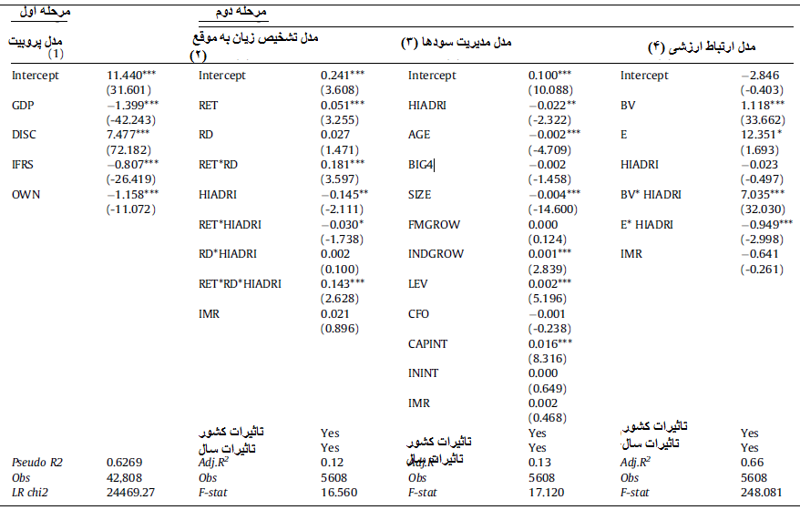
*، ** و ***، معناداری در p < 0.10, < 0.05 و < 0.01, را به ترتیب نشان میدهد. مقادیر t، در پرانتیزها گزارش شده اند. جدول 1 را برای تعاریف متغیر، ملاحظه نمایید.
در نتایج جدول بندی نشده ما، هر دو تحلیل، یافته های مشابهی را بدست می آورند که دلایل قوی را در زمینه اثر مثبت کراس لیستینگ بر تشخیص زیان به موقع، نشانه های رو به پایین سودها و ارتباط ارزشی در مقایسه با شرکت های غیر کراس لیست شده نشان می دهد. هم چنین، این نتایج تحت تاثیر میزان حفاظت از سرمایه گذار قرار دارد زیرا شرکت های کراس لیست شده در نمونه دارای حفاظت از سرمایه گذار بالا، تشخیص زیان به موقع تر، تمایل بالاتر برای سودهای رو به پایین و ارتباط ارزشی پایین تر نسبت به شرکت های غیر کراس لیست شده را گزارش می دهد.
خامسا، گرچه نظام حقوقی و شاخص صحیح ضد مدیر، تقریبا برای مطالعات قبلی بکار رفته است، اما آنها با این فرضیه مواجه هستند که دسته بندی ها در طول زمان تغییر نیافته اند. برای غلبه بر این مشکل، دو اندازه گیری دیگر را برای حفاظت از سرمایه گذار بکار می بریم، یعنی 1) شاخص ضد تبانی (آنتی سلف دیل) توسط جانکوف و دیگران (2008) و 2) شاخص WEF برای حفاظت از سرمایه گذار. اولی، قدرت حفاظت از سهامدار اقلیت در برابر تبانی را با سهامدار کنترل کننده (ASDI) اندازه می گیرد، در حالیکه آخری، میزان شاخص افشاسازی، میزان شاخص مسئولیت مدیر و سهولت شاخص سوئیتز سهامدار
(IPWEF) را ترکیب می کند. یافته ها برای ASDI برای همه مدلها صدق می کند، که مدارک قوی را نشان می دهد که شرکت های کراس لیست شده در نمونه دارای حفاظت از سرمایه گذار بالا، تشخیص زیان به موقع تری را گزارش می دهند، که دارای تمایل بالاتری برای مدیریت سودها به سمت پایین و ارتباط ارزشی پایین تری نسبت به شرکت های کراس لیست شده در کشورهای دارای حفاظت از سرمایه گذار پایین هستند. نتایج برای IPWEF، یافته های مشابهی را برای تشخیص زیان به موقع و ارتباط ارزشی نشان میدهند اما هیچ دلیل قابل توجهی، برای مدل مدیریت سودها به اثبات نرسیده است. به طور کلی، نتایج عموما از یافته های ما حمایت می کنند.
نهایتا، در تحلیل اصلی ما، کل 42.808 مشاهده سالانه شرکت مورد تحلیل قرار گرفت، که در بین آنها، 5.608 مورد از نمونه کراس لیست شده هستند. برای بررسی سوگیری انتخابی که احتمالا از تاثیر کراس لیستینگ بر کیفیت حسابداری عاجز است، زیرا گروه های تدبیر و گواه، نامشابه می شوند، تطبیق نمره گرایش را انجام می دهیم. این راه کار، مشاهدات نمونه کراس لیست شده را (گروه تدبیر) با گروه گواه بر روی چندین بعد با استفاده از احتمال براورد شده دریافت تدبیر تطبیق می دهد. تخمین های رگرسیون جدول بندی نشده بر روی نمونه کاهش یافته (11.216 مشاهده سالانه شرکت)، که از 5.608 مشاهده سالانه شرکت از بین شرکت های کراس لیست شده و 5.608 مشاهده سالانه شرکت از بین گروه گواه تشکیل می شود که نتایج مشابه به لحاظ کیفی با نتایج قبلا گزارش شده را نشان می دهد. ما دلیل اختلافات در تشخیص زیان به موقع، مدیریت سودها و ارتباط ارزشی ارزش دفتری صاحبان سهام و سودهای بین شرکت های کراس لیست شده و غیر کراس لیست شده را پیدا می کنیم، از اینرو نشان می دهیم، اختلافات حاصل بین گروه ها، به لحاظ نظری، تاثیرات تدبیر – تاثیر کراس لیستینگ بر کیفیت حسابداری است.

6. نتیجه گیری ها
سازگار با اهمیت محیط های نظارتی و حقوقی در تعیین کیفیت داده های حسابداری، ادعا می کنیم، کیفیت حسابداری شرکت هایی که در امریکا کراس لیست شده اند، نه تنها تحت تاثیر قوانین امنیتی، حفاظت از سرمایه گذار، ریسک دادرسی و شرایط لازم افشاسازی سخت در امریکا قرار دارد بلکه تحت تاثیر حفاظت از سرمایه گذار کشور وطن نیز قرار دارد. در این مطالعه، اثر لانگ و دیگران (2003) و لانگ و دیگران (2006) را با گنجاندن نقش حفاظت از سرمایه گذار در توضیح رابطه بین کراس لیستینگ و کیفیت حسابداری گسترش می دهیم. هم چنین با مقایسه کیفیت حسابداری بین شرکت های کراس لیست شده در امریکا و سایر همتایانشان برای ارائه یک رویکرد مرتبط تر، و یک تصویر دقیق از تاثیرات کراس لیستینگ، به یافته ها و پیشنهاد لانگ و دیگران (2006) افزودیم.
مطالعه ما در می یابد، شرکت های کراس لیست شده در مقایسه با شرکت های غیر کراس لیست شده، تشخیص زیان های به موقع تری را، به طور خاص شرکت های مقیم در کشورهای دارای حفاظت از سرمایه گذار بالا، شاخص حقوق ضد مدیریتی بالا و نظام های حقوقی عرفی نشان می دهند. در مقابل، هیچ مدرکی برای ارتباط دادن کراس لیستینگ با گزارش به موقع تر زیان ها در کشورهای دارای حفاظت از سرمایه گذار پایین نیافتیم، از اینرو، نشان می دهیم، میزان حفاظت از سرمایه گذار بر تاثیرات کراس لیستینگ بر محافظه کاری سودها، اثر داشته است. به علاوه، نتیجه مشابهی را برای سنجش های مدیریت سودها، می یابیم، در جاییکه شرکت های کراس لیست شده به شیوه های مدیریت سودهای بالا وابسته هستند، به ویژه راهبرد کاهش سودها. نتایج در نمونه های کامل و تحلیل های زیر نمونه ها، قوی هستند، به جز برای نمونه حقوق ضد مدیریتی پایین که در آنجا دلیل مدیریت سودها را پیدا می کنیم اما دلیلی برای مشخص کردن جهت مدیریت سودها، نمی یابیم. نهایتا، تحلیل های ما نشان می دهد، کراس لیستینگ دارای اثر مثبت بر ارتباط ارزشی ارزش دفتری صاحبان سهام و سودهاست و این اثر در کشورهای دارای حفاظت از سرمایه گذار پایین، در مقایسه با کشورهای دارای حفاظت از سرمایه گذار بلا، برجسته تر است. نتایج دال بر این امر است، تصمیم برای کراس لیست، عمدتا، کیفیت اطلاعات حسابداری را در یک محیط دارای حفاظت از سرمایه گذار سرمایه گذار پایین ارتقا می بخشد زیرا شکاف در قوانین امنیتی و محافظت های سرمایه گذار بین امریکا و کشورهای دارای حفاظت از سرمایه گذار بالا، در مقایسه با یک محیط دارای حفاظت از سرمایه گذار پایین که این شکاف بیشتر است، حداقل است. به طور خلاصه، نتایج ما نشان می دهد، کراس لیستینگ به کیفیت حسابداری ارتقایافته وابسته است اما این وابستگی تحت تاثیر میزان عوامل نهادی کشور وطن قرار دارد.
یک مضمون سیاست عمومی مطالعه ما این است که لیستینگ در امریکا باید به عنوان یک نظارت متحرک جدید، با خلق انگیزه هایی برای افشاسازی های بهتر و اعمال قانون در بازار وطن از طریق بکارگیری حاکمیت شرکتی برتر امریکا دیده شود. حسابداری شفاف تر و مکانیسم های حاکمیت شرکتی ارتقا یافته هم چنین قانون سخت تر در بازار وطن به عنوان جایگزین جزئی برای مزیت لیستینگ امریکا محسوب می شود. تحقیقات بیشتر، با این حال می توانند شواهد بیشتری را در زمینه منافع خالص کراس لیستینگ ارائه دهد با ارزیابی این مساله که آیا هزینه های کراس لیستینگ به بازار امریکا به طور معناداری از منافعش فراتر می رود، از اینرو، استنباط های برجسته تری را به بحث کنونی از طریق شواهد میان کشوری ارائه می دهد. به علاوه، مطالعات آینده می توانند کیفیت حسابداری را قبل و بعد از کراس لیستینگ مقایسه کنند و بررسی کنند حفاظت از سرمایه گذار و تعامل کراس لیستینگ چطور بر کیفیت حسابداری اثر می گذارد. یک درک غنی تر در زمینه تغییرات در تاثیر کراس لیستینگ هم چنین می تواند از مقایسه زیر نمونه ها با نظارت متفاوت و مشخصات مالی منتج شود. یک قلمروی مثمرثمر به طور بالقوه برای تحقیقات آتی، بررسی اثر تصویب قانون 12 h-60s بر کیفیت حسابداری است زیرا اثبات شده بود که منافع پیوند بازار امریکا را تضعیف نموده است. به علاوه، اصلاحات در شرایط روش شناسی تحقیق و تحلیل، به ویژه در رابطه با متغیرها، ممکن است توسط محققان آینده صورت پذیرد. نمونه ها شامل پذیرش مشمولیت نظر حسابرسی ذی صلاح برای نمایندگی برای کیفیت حسابداری می شود. هم چنین برای وارد کردن شاخص محافظه گرایی گری (1998)، جالب خواهد بود که بر اساس ابعاد فرهنگ ملی هاسفتد است که نماینده ای برای محیط سازمانی در سطح کشور محسوب می شود. نهایتا، متغیرهای مربوط به کیفیت حسابرسان کشور وطن هم چنین ممکن است برای درک غنی تر در زمینه تغییرات در تاثیر کراس لیستینگ مشمول شود.
References
Anthony, J.H., Ramesh, K., 1992. Association between accounting performance measures and stock prices: a test of the life cycle hypothesis. J. Account. Econ. 15 (2–3), 203–227.
Ashbaugh, H., LaFond, R., Mayhew, B.W., 2003. Do non-audit services compromise auditor independence? Further evidence. Account. Rev. 78 (3), 611–639. Ball, R., Brown, P., 1968. An empirical evaluation of accounting income numbers. J. Account. Res. 6 (2), 159–178.
Ball, R., Kothari, S.P., Robin, A., 2000a. The effect of international institutional factors on properties of accounting earnings. J. Account. Econ. 29 (1), 1–51.
Ball, R., Robin, A., Wu, J.S., 2000b. Accounting standards, the institutional environment and issuer incentives: effect on timely loss recognition in China. AsiaPacific J. Account. Econ. 7 (2), 71–96.
Ball, R., Robin, A., Wu, J.S., 2003. Incentives versus standards: properties of accounting income in four East Asian countries. J. Account. Econ. 36 (1–3), 235– 270.
Ball, R., Shivakumar, L., 2005. Earnings quality in UK private firms: comparative loss recognition timeliness. J. Account. Econ. 39 (1), 83–128.
Barth, M.E., Beaver, W.H., Landsman, W.R., 1998. Relative valuation roles of equity book value and net income as a function of financial health. J. Account. Econ. 25 (1), 1–34.
Barth, M.E., Landsman, W.R., Lang, M., 2008. International accounting standards and accounting quality. J. Account. Res. 46 (3), 467–498.
Basu, S., 1997. The conservatism principle and the asymmetric timeliness of earnings. J. Account. Econ. 24 (1), 3–37.
Bauer, R., Wojcik, D., Clark, G.L., 2004. Corporate Governance and Cross-Listing: evidence from European Companies. https://ssrn.com/abstract=593364 (accessed 20 September 2018).
Bushman, R.M., Piotroski, J.D., 2006. Financial reporting incentives for conservative accounting: the influence of legal and political institutions. J. Account. Econ. 42 (1–2), 107–148.
Cahan, S., Emanuel, D., Sun, J., 2009. The effect of earnings quality and country-level institutions on the value relevance of earnings. Rev. Quant. Finance Account. 33 (4), 371–391.
Chen, L., Ng, J., Tsang, A., 2015. The effect of mandatory IFRS adoption on international cross-listings. Account. Rev. 90 (4), 1395–1435.
Chinn, M.D., Ito, H., 2006. What matters for financial development? Capital controls, institutions, and interactions. J. Dev. Econ. 81 (1), 163–192.
Cogman, D., Orr, G., 2013. How they fell: the collapse of Chinese cross-border listings. https://www.mckinsey.com/business-functions/strategy-andcorporate-finance/our-insights/how-they-fell-the-collapse-of-chinese-cross-border-listings (accessed 15 August 2018).
Dechow, P.M., 1994. Accounting earnings and cash flows as measures of firm performance: the role of accounting accruals. J. Account. Econ. 18 (1), 3–42.
Dechow, P.M., Dichev, I.D., 2002. The quality of accruals and earnings: the role of accrual estimation errors. Account. Rev. 77 supp, 35–59.
DeFond, M., Hung, M., Trezevant, R., 2007. Investor protection and the information content of annual earnings announcements: international evidence. J. Account. Econ. 43 (1), 37–67.
Djankov, S., La Porta, R., Lopez-de-Silanes, F., Shleifer, A., 2008. The law and economics of self-dealing. J. Financ. Econ. 88 (3), 430–465.
Doidge, C., Karolyi, G.A., Stulz, R.M., 2010. Why Do Foreign Firms Leave US Equity Markets?. J. Finance 65 (4), 1507–1553.
Durand, R.B., Gunawan, F., Tarca, A., 2006. Does cross-listing signal quality?. J. Contemp. Account. Econ. 2 (2), 170–189.
Easton, P.D., Harris, T.S., 1991. Earnings as an explanatory variable for returns. J. Account. Res. 29 (1), 19–36.
Eng, L.L., Nabar, S., Mian, G.M., 2008. Cross-listing, information environment, and market value: evidence from US firms that list on foreign stock exchanges. J. Int. Account. Res. 7 (2), 25–41.
Fama, E.F., French, K.R., 1997. Industry costs of equity. J. Financ. Econ. 43 (2), 153–193.
Fernandes, N., Ferreira, M.A., 2008. Does international cross-listing improve the information environment. J. Financ. Econ. 88 (2), 216–244.
Fernandes, N., Lel, U., Miller, D.P., 2010. Escape from New York: the market impact of loosening disclosure requirements. J. Financ. Econ. 95 (2), 129–147.
Francis, J.R., LaFond, R., Olsson, P.M., Schipper, K., 2004. Costs of equity and earnings attributes. Account. Rev. 79 (4), 967–1010.
Francis, J.R., Wang, D., 2008. The joint effect of investor protection and Big 4 audits on earnings quality around the world. Contemp. Account. Res. 25 (1), 157–191.
Frost, C.A., Pownall, G., 1994. Accounting disclosure practices in the United States and the United Kingdom. J. Account. Res. 32 (1), 75–102.
Ghosh, C., He, F., 2015. Investor protection, investment efficiency and value: the case of cross-listed firms. Financ. Manage. 44 (3), 499–546.
Goto, S., Watanabe, M., Xu, Y., 2009. Strategic disclosure and stock returns: theory and evidence from US cross-listing. Rev. Financ. Stud. 22 (4), 1585–1620.
Gujarati, D.N., 1995. Basic Econometric. McGraw-Hill, New York.
Gul, F.A., Fung, S.Y.K., Jaggi, B., 2009. Earnings quality: some evidence on the role of auditor tenure and auditors’ industry expertise. J. Account. Econ. 47 (3), 265–287.
Hail, L., Leuz, C., 2009. Cost of capital effects and changes in growth expectations around US cross-listings. J. Financ. Econ. 93 (3), 428–454.
He, H., 2008. Are changes in cross-listing in the US from the pre- to post-Sarbanes-Oxley period associated with shareholder protection in foreign firms’ home countries? J. Int. Account. Res. 7 (2), 65–84.
He, H., El-Masry, E.H., Wu, Y., 2008. Accounting conservatism of cross-listing firms in the pre- and post-Sarbanes Oxley periods. Adv. Account. 24 (2), 237– 242.
Healy, P., Hutton, A., Palepu, K., 1999. Stock performance and intermediation changes surrounding increases in disclosure. Contemp. Account. Res. 16 (3), 485–520.
Heckman, J.J., 1979. Sample Selection as a Specification Error. Econometrica 47 (1), 153–161.
Houqe, M.N., van Zijl, T., Dunstan, K., Karim, A.K.M.W., 2012. The effect of IFRS adoption and investor protection on earnings quality around the world. Int. J. Account. 47 (3), 333–355.
Hribar, P., Nichols, D.C., 2007. The use of unsigned earnings quality measures in tests of earnings management. J. Account. Res. 45 (5), 1017–1053.
Isidro, H., Nanda, D., Wysocki, P.D., 2016. Financial reporting differences around the world: what matters? https://papers.ssrn.com/sol3/papers.cfm? abstract_id=2788741 (accessed 15 September 2018).
Jones, J.J., 1991. Earnings management during import relief investigations. J. Account. Res. 29 (2), 193–228.
S.P. Kothari R.G. Sloan Information in prices about future earnings. Implications for earnings response coefficients J. Account. Econ. 15 1992 (2–3), 143–171.
La Porta, R., Lopez-de-Silanes, F., Shleifer, A., 2006. What Works in Securities Laws?. J. Finance 61 (1), 1–32.
La Porta, R., Lopez-de-Silanes, F., Shleifer, A., Vishny, R.W., 1998. Law and Finance. J. Polit. Econ. 106 (6), 1113–1155.
Lang, M., Lundholm, R.J., 1996. Corporate disclosure policy and analyst behavior. Account. Rev. 71 (4), 467–492.
Lang, M., Raedy, J.S., Wilson, W., 2006. Earnings management and cross listing: are reconciled earnings comparable to US earnings?. J. Account. Econ. 42 (1– 2), 255–283.
Lang, M., Raedy, J.S., Yetman, M., 2003. How representative are firms that are cross-listed in the United States? An analysis of accounting quality. J. Account. Res. 41 (2), 363–386.
Leuz, C., 2006. Cross listing, bonding and firms’ reporting incentives: a discussion of Lang, Raedy and Wilson. J. Account. Econ. 42 (1–2), 285–299.
Leuz, C., Nanda, D., Wysocki, P.D., 2003. Earnings management and investor protection: an international comparison. J. Financ. Econ. 69 (3), 505–527.
Licht, A., 2003. Cross-listing and corporate governance: bonding or avoiding?. Chicago J. Int. Law 4 (1), 141–163.
Myers, J., Myers, L., Omer, T., 2003. Exploring the term of the auditor–client relationship and the quality of earnings: a case for mandatory auditor rotation?. Account. Rev. 78 (3), 779–799.
Roychowdhury, S., Watts, R.L., 2007. Asymmetric timeliness of earnings, market-to-book and conservatism in financial reporting. J. Account. Econ. 44 (1–2), 2–31.
Sami, H., Zhou, H., 2008. The economic consequences of increased disclosure: evidence from cross-listings of Chinese firms. J. Int. Financ. Manage. Account. 19 (1), 1–27.
Shipman, J.E., Swanquist, Q.T., Whited, R.L., 2017. Propensity score matching in accounting research. Account. Rev. 92 (1), 213–244.
Siegel, J., 2005. Can foreign firms bond themselves effectively by renting US securities laws?. J. Financ. Econ. 75 (2), 319–359.
Stulz, R.M., 1999. Globalization, corporate finance and the cost of capital. J. Appl. Corp. Finance 12 (3), 8–25.
Tingting, A., 2014. Case study on accounting fraud of U.S.-listed Chinese companies. Masters Thesis. Institute of Technology, Massachusetts.
Van Tendeloo, B., Vanstraelen, A., 2005. Earnings management under German GAAP versus IFRS. European Account. Rev. 14 (1), 155–180.
Wang, B., Xin, Q., 2011. Auditor choice and accruals patterns of cross-listed firms. China J. Account. Res. 4 (4), 233–251.
Warfield, T.D., Wild, J.J., Wild, K.L., 1995. Managerial ownership, accounting choices, and informativeness of earnings. J. Account. Econ. 20 (1), 61–91.

Cross-listing
Securities and Exchange Commission’s (SEC)
Big 4 (چهار شرکت حسابرسی بزرگ)
بال و دیگران (2000الف و ب)، نمونه شامل شرکت های غیر امریکایی را ارائه می دهند که در محیط هایی کار می کنند که سهامداران، همانند نیروی کارگری و بانکها، ترکیبی از هیات های شرکتی خود را نشان می دهند. از یک سو، سهامداران بعضا زیاد در قسمت بالا سهمی ندارند و در قسمت پایین با ریسک مواجه هستند و مطابقا ممکن است انگیزه هایی را برای مدیریت برای گزارش سودها با واریانس پایین تر ارائه دهند. از سوی دیگر، گزارش دهی سودهای بالاتر، احتمالا، هزینه های سیاسی و تقاضاهای بیشتر از دولتها و نیروی کارگری را جذب می کند، در حالیکه زیان های بزرگ، ممکن است احتمال مداخله برای حصول اطمینان از قابلیت سوددهی شرکت را افزایش دهد. در نتیجه، هموارسازی، برای جلوگیری از مورد موشکافی قرار گرفتن شرکتها توسط خارجی ها، ابهام ایجاد می کند و سلب مالکیت ثروت توسط داخلی ها را تسهیل می نماید.
داده های حاصل از NYSE در سال های 2011 و 2012، به عنوان شاهد سناریوهایی عمل می کند که در آنجا رفتارهای غیر اخلاقی همانند جعل واقعیات در گزارش دهی مالی و تحریف اسناد متضمنی که حسابرسیها بر آنها متکی است، سبب شده است بیش از 100 شرکت چینی از مبادله بر روی NYSE، از لیست خارج شده یا معلق شوند (کاگمن و اُور، 2013).
چین و کره جنوبی از نمونه مستثنی شدند، زیرا با مشکل تطبیق شرکت های کراس لیست شده با افشاء صورت گرفته در NYSE مواجه شدند.
در معادله 1، تشخیص زیان به موقع از طریق β3 اندازه گیری می شود، در ضریب روی RET*RD ، ضریب مثبت بدین معنی است که سودها، اخبار بد را سریعتر از اخبار خوب منعکس می کنند. مشخصات باسو (1997) اصلاح شده به ما اجازه می دهیم ارزیابی کنیم آیا تغییرات در سطوح محافظه کاری حسابداری بین شرکت هایی که در بازار امریکا کراس لیست شده اند و همتایان داخلی شان وجود دارد یا خیر. ضریب RET*RD*CROSS ، b7، تغییر در ضریب پاسخ بازده شرکت ها نشان می دهد که در بازار امریکا، کراس لیست شده اند. در رابطه با فرضیه 1، ضریب β7 که از صفر بزرگتر است، بیانگر این است که شرکتهایی که در بازار امریکا کراس لیست شده اند، نسبت به شرکت هایی که کراس لیست نشده اند، به موقع تر، زیان های خود را تشخیص می دهند.
در معادله 2، ضرائب مثبت را برای ارزش دفتری سرمایه و سودها (b4 و b5) به عنوان شاهد ارزش ارتباطی تفسیر می کنیم و ضرائب مثبت و معنادار بر روی BV*CROSS و E*CROSS (β4 , β5) نشان می دهد، شرکت های کراس لیست شده در بازار امریکا دارای ارزش ارتباطی بیشتر از ارزش دفتری سرمایه و سودها در مقایسه با شرکت های غیر کراس لیست شده هستند. در معادله 3، یک رابطه بازده – سودهای بالاتر، از طریق ضریب B1 به عنوان شاهد ارتباط ارزشی بالاتر مشخص می شود، در حالیکه ضریب متغیر تعامل E*CROSS محک می زند آیا شرکت های کراس لیست شده، به ارزش ارتباطی بالاتر درمقایسه با شرکت های غیر کراس لیست شده مربوط هستند یا خیر. اگر فرضیه 1، معتبر باشد، اثبات می شود ضریب E*CROSS ، β5، مثبت و معنادار است.
شاخص حقوق ضد مدیر لا پورتا و دیگران (1998) از شش مولفه موسوم به رای گیری از طریق پست، رای گیری بدون مسدود کردن سهام ها، فراخوان یک جلسه عمومی فوق العاده، نمایندگی هیات تناسبی، حقوق انحصاری و علاج های قضایی تشکیل می شود.
هم خطی بین متغیرهای مستقل احتمالا زمانیکه همبستگی زوجی بین دو متغیر از 0.80 فراتر می رود، یک نگرانی است.
ضرایب روی ارزش دفتری صاحبان سهام (1β) و سودها (2β)، در همه نمونه ها، مثبت و معنادار است، دال بر این است، ارقام حسابداری برای سرمایه گذاران، مهم است. نتایج بیانگر این مساله است، ضرایب کراس (β3)، که تاثیر کراس لیستینگ بر قیمتهای سهام را ثبت می کنند، در مدلهای 1 تا 5، مثبت و معنادار هستند که نشان می دهد، شرکت های کراس لیست شده در بازار امریکا، قیمت های سهام بالاتری را نسبت به همتایان داخلی خود نشان میدهند که با یافته های سامی و زو (2008) سازگار است.
ذکر این مساله حائز اهمیت است، شرکت ها در نمونه های محافظت های سرمایه گذار بالا دارای ضریب بالاتر BV*CROSS نسبت به شرکتها در نمونه های دارای کراس لیست پایین، برای هر دو سنجش محافظت های سرمایه گذار یعنی حقوق ضد مدیر و هم نظام حقوقی هستند.
در مدل اولیه، نظام حقوقی کشورهایی را مشمول می نماییم که به صورت از پیش تعیین شده و برون زا قلمداد می شوند زیرا خاستگاه های اکثر نظام های حقوقی، چندین سال قدمت دارند و بسیاری از کشورها، نظام حقوقی خود را از طریق اشغال یا استعمار به ارث برده اند. با این حال، نظام حقوقی، بعدا توسط مدل پروبیت به خاطر مساله همراستایی افت پیدا می کند.
تطبیق رو به بالا یا مبالغه سودها، بیشتر روی می دهد و از اهمیت بیشتری برای حسابرسان برخوردار است، زیرا احتمال دارد به مدیریت سودهای فرصت طلبانه مربوط باشد (مثلا آشبوق و دیگران، 2003). تطبیق رو به پایین، که از طریق استفاده از اقلام تعهدی منفی منعکس می شود، به عنوان شکلی از حسابداری محافظه کاری قلمداد می شود.
anti-self-dealing index
shareholder controlling
shareholder suit index
ASDI بر مکانیسم های اجرای الزامی خصوصی همانند افشاسازی، تایید و دادرسی تمرکز دارند، یک معامله توام با زد و بند ویژه را هدایت می کنند که با کمک از سوی شرکت های حقوق لکس ماندی توسعه یافته است و بر اساس میانگین کنترل زد و بند به اعتبار پیش بینی شده و به اعتبار گذشته محاسبه شده است. ما متغیرهای ساختگی را برای DUMASDI و DUMIPWEF ایجاد نمودیم، در اینجا، مقدار یک را تعیین می کنیم اگر مقدار بالاتر از میانه باشد و در غیر اینصورت صفر است. آنگاه مدل 6 و 7 را برای جدول 5 تا 7 با استفاده از متغیرهای ساختگی به عنوان اندازه گیری های دیگر برای کراس لیست شده ها مجددا تخمین می زنیم.
شیپمن و دیگران (2017) اثبات کردند تطبیق نمره گرایش به اکثر دغدغه های مربوط به خود گزینی یا برونزایی نمی پردازد از اینرو پیشنهاد این مساله نادرست است که این راه کار، گزینه ای برای مدل های انتخاب از نوع هکمن است.
زمانیکه تاثیر تدبیر (تاثیر کراس لیستینگ بر کیفیت حسابداری) را بررسی می کنیم، نمونه تدبیر (شرکت های کراس لیستینگ) باید دارای مشخصات مشابهی با مشخصات نمونه کنترل شده باشد.

